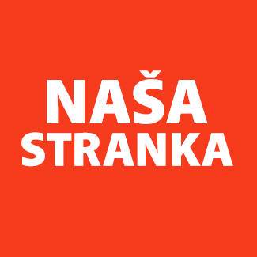
Politička organizacija građana „Naša stranka“

Općinski odbor Novo Sarajevo

Adresa: Zmaja od Bosne 55

Telefon: 033 492 399

E-mail: novosarajevo@nasastranka.ba

Bosna i Hercegovina

Federacija Bosne i Hercegovine

Kanton Sarajevo

Općina Novo Sarajevo

Općinsko vijeće Novo Sarajevo

n/r predsjedavajući, Robert Pleše

PREDMET: VIJEĆNIČKA INICIJATIVA

Poštovani_e,

Na osnovu člana 22. Poslovnika Općinskog vijeća Novo Sarajevo kojim se propisuje pravo vijećnika da podnosi inicijative, koje se odnose na rad Općinskog načelnika i službi za upravu u izvršavanju zakona, drugih propisa i općih akata Općinskog vijeća, kao i na rad institucija koje imaju javna ovlaštenja, upućujem vijećničku inicijativu kojom tražim da Općina Novo Sarajevo raspiše javni poziv za volonterke i volontere koji bi se bavile i bavili komunalnom čistoćom u Općini Novo Sarajevo.

Obrazloženje:

Općina Novo Sarajevo je prljava. Općina Centar sa kojom graničimo odnedavno aktivno radi na pranju ulica, Općina Novi Grad sa kojom također graničimo ima lokalnu formu koja se bavi čistoćom. Naša općina je specifična jer je najgušće naseljena općina u Kantonu Sarajevo, te je zbog toga prirodno očekivati da je i upravljanje otpadom teže (mal prostor, puno ljudi koji proizvode otpad). Zbog toga nerijetko smo svjedoci da kontejneri budu prepravljeni smećem, a smeće bude i okolo kanti za sitni otpad. Dio ovog problema postepeno rješavamo smo prošle godine usvajanjem moje inicijative da sve kante za sitni otpad koje se u budućnosti budu nabavljane imaju poklopac. Pružanje mogućnosti građankama i građanima da pomognu u održavanju čistoće naše općine prirodan je korak. Pravljanje mreže volonterki i volontera pomoći će onima koji rade na održavanju čistoće, ljudi će vraćati nazad zajednici, a općina će biti čišća.

______________

Ahmed Kosovac

Klub vijećnika_ca Naše stranke

Sarajevo, 30.06.2022.

